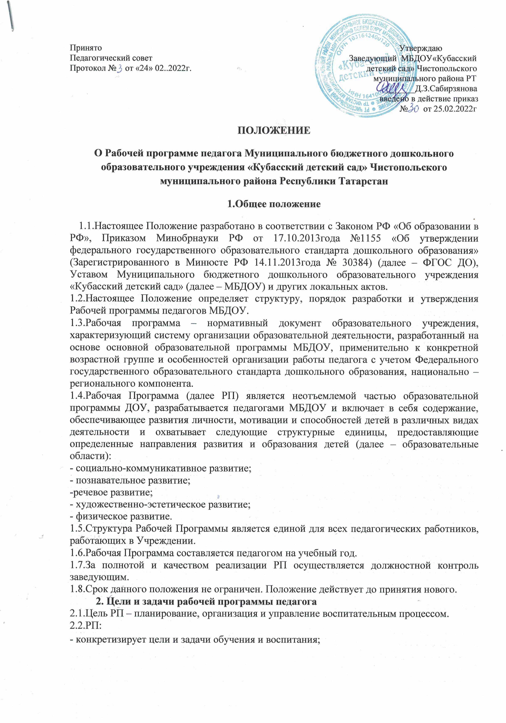

- определяет объем и содержание материала, умений и навыков, которыми должны овладеть воспитанники определенной возрастной категории с учетом их психологических характеристик;
- оптимально распределяет время по изучению тем (принцип комплексно – тематического планирования);
- способствует совершенствованию методики проведения занятия с учетом особенностей детей данной возрастной группы;
- активизирует познавательную деятельность воспитанников, развитие их творческих способностей;
- отражает специфику региона; - применяет современные образовательные технологии.
III. Требования к структуре и содержанию Рабочей Программы
3.1. Рабочая Программа должна:
- четко определять цели и задачи образовательной деятельности в данной конкретной возрастной группе;
- реализовать системный подход в отборе программного материала;
- конкретно определить требования к приобретаемым воспитанниками знаний, умений, навыков;
- рационально определить формы организации процесса обучения и воспитания с учетом возрастных особенностей детей.
3.2 Содержание РП должно отражать следующие аспекты образовательной среды ребенка дошкольного возраста:
- предметно – пространственная развивающая образовательная среда;
- характер взаимодействия с взрослыми;
- характер взаимодействия с детьми;
- система отношений ребенка к миру, к другим людям, к себе самому.
3.3. В Рабочей Программе должны быть представлены следующие структурные элементы: Титульный лист. Введение, в котором указываются нормативные правовые документы, на основе которых разработана программа; раскрываются срок реализации, возраст детей, указывается язык, на котором ведется образование.
I. Целевой раздел:
- Цель и задачи по основным направлениям деятельности;
- Принципы организации деятельности; - Возрастные характеристики развития детей;
- Планируемые результаты освоения программы и система оценки результатов освоения программы.
II. Содержательный раздел:
- Описание образовательной деятельности в соответствии с направлениями развития ребенка, представленными в пяти образовательных областях, с учетом используемых вариативных примерных основных образовательных программ дошкольного образования и методических пособий, обеспечивающих реализацию данного содержания.
Содержание РП должно обеспечивать развитие личности, мотивации и способностей детей в различных видах деятельности и охватывать следующие структурные единицы, представляющие определенные направления развития и образования детей (образовательные области): социально-коммуникативное развитие; познавательное развитие; речевое развитие; художественно-эстетическое развитие; физическое развитие.
- Формы способы и средства организации деятельности
III.Организационный раздел
- Распорядок дня детей и организация образовательной деятельности;
- Комплексно – тематическое планирование;
- Организация взаимодействия с родителями;
- Культурно – досуговая деятельность;
- Условия реализации программы.
3.5. Дополнительным элементом рабочей программы является приложения к рабочей программе - это:
- Комплексно-тематический план организации деятельности детей в режимные моменты;
-Комплексно-тематический план организации деятельности детей в организованной образовательной деятельности;
- Календарный план воспитательной работы.
IV. Требования к оформлению РП
4.1. Набор текста производится в текстовом редакторе WordforWindows с одной стороны листа формата А4, тип шрифта: TimesNewRoman, размер - 12 пт.
4.2. Оформление титульного листа. На титульном листе рабочей программы представляется следующая информация:
- наименование дошкольного образовательного учреждения (в соответствии с Уставом ДОУ, полное, без сокращений) –
- титульный лист считается первым, не подлежит нумерации;
- грифы «согласовано» на педагогическом совете образовательной организации (дата, № протокола), «утверждаю» - руководитель образовательной организации;
- название РП;
- срок реализации РП;
- фамилия, имя и отчество разработчика программы (полностью);
- должность, квалификация педагогов; - название города;
- год разработки программы.
4.3.По контуру листа оставляются поля:верхнее и нижнее- 2 см левое – 3 см правое -1,5 см
4.4. Библиография оформляется в соответствии с ГОСТом.
V. Рассмотрение и утверждение рабочих программ
5.1. РП рассматривается и утверждается на установочном педагогическом совете.
5.2. Педагогический совет выносит свое решение о соответствии Рабочей Программы существующим требованиям и Уставу МБДОУ.
5.3. Утверждение РП заведующим МБДОУ осуществляется до 1 сентября текущего учебного года.
5.4. Оригинал РП, утвержденный заведующим ДОУ, находится в методическом кабинете. В течение учебного года заведующий осуществляют должностной контроль за реализацией Рабочих Программ.
VI. Изменения и дополнения в рабочих программах
6.1. Основания для внесения изменений:
- предложения педагогических работников по результатам работы в текущем учебном году;
- обновление списка литературы;
- предложения Педагогического совета, администрации МБДОУ.
6.2. Дополнения и изменения в РП могут вноситься ежегодно перед началом нового учебного года. Изменения вносятся в РП в виде вкладыша «Дополнения к РП». При накоплении большого количества изменения РП корректируются в соответствии с накопленным материалом.
VII. Заключительные положения
7.1. Контроль осуществляется в соответствии с годовым планом, планом контроля МБДОУ и Положением о контрольной деятельности. 7.2. Ответственность за полноту и качество реализации Рабочей Программы возлагается на воспитателей.
7.3. Ответственность за контроль реализации Рабочих Программ возлагается на заведующий
7.4. Положение вступает в силу с момента его утверждения заведующим МБДОУ в установленном порядке.
7.5. Внесения изменений и дополнений в Положение утверждается приказом МБДОУ.



